Диакон Павел Борисович СЕРЖАНТОВ
24 октября 1973 г.

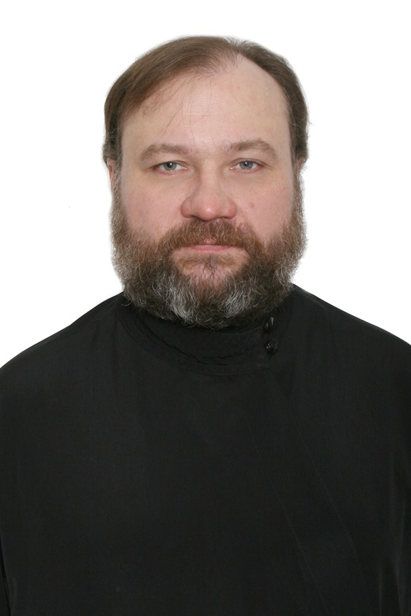
Штатный клирик
Храм св. прав. Евфросинии Полоцкой
Светское образование
1996 г. – МГТУ им. Баумана, инженер-механик;
2000 г. – Аспирантура Института Человека РАН, религиоведение, философия культуры;
2008 г. – защита диссертации в институте философии РАН: кандидат философских наук.
Духовное образование
2008 г. – Московская Духовная Семинария
2016 г. – магистратура Николо -Угрешской духовной семинарии.
Хиротонисан
2 августа 2002 г.- во чтеца
2 августа 2002 г. в сан диакона
День тезоименитства
12 июля

Награды
- Иерархические (богослужебные награды):
2012 г. – право ношения двойного ораря.
- Церковные награды (Патриаршая грамота, ордена, медали):

